Цель семинара: презентация методов использования конструкторов LEGO в дошкольном образовании.

Программа семинара

13.15-13.30  13.30-13.40  13.40-14.00  14.00-14.10  14.10-14.30 | Регистрация участников  Вступительное слово  Презентация «Методы использования конструкторов LEGO»  Презентация «Разнообразие LEGO»  Круглый стол «Подведение итогов» | Куликова Н.И., заведующая МДОУ «ЦРР-детский сад «Улыбка»  Набоких С.М., глава Качканарского городского округа  Мальцева М.А., начальник Управления образованием  Коновалова И.А., зам.зав. по ВМР«ЦРР-детский сад «Улыбка»  Досягаева В.А., воспитатель«ЦРР-детский сад «Улыбка»  Куликова Н.И., заведующая МДОУ «ЦРР-детский сад «Улыбка»

Игрушки, игры - одно из самых сильных воспитательных средств, в руках общества. Игру принято называть основным видом деятельности ребёнка. Играми нового типа являются Лего-конструкторы, которые при всём своём разнообразии исходят из общей идеи и обладают характерными особенностями. Каждая игра с конструктором представляет собой набор задач, которые ребёнок решает с помощью деталей из конструктора. Задачи даются ребёнку в различной форме: в виде модели, рисунка, фотографии, чертежа, устной инструкции и т.п. и таким образом знакомят его с разными способами передачи информации. Постепенное возрастание трудности задач в конструировании позволяет ребёнку идти вперёд и совершенствоваться самостоятельно, т.е. развивать свои творческие способности

Приглашаются:
- руководители, заместители, педагоги образовательных организаций города;
- председатели Управляющего совета;
- председатели родительских комитетов.

Место проведения семинара:
МДОУ «ЦРР-детский сад «Улыбка» (д/с №17)
5 микрорайон, дом 42а

Государственное автономное образовательное учреждение
дополнительного профессионального образования Свердловской области
«Институт развития образования»
МДОУ «Центр развития ребенка –
детский сад «Улыбка»

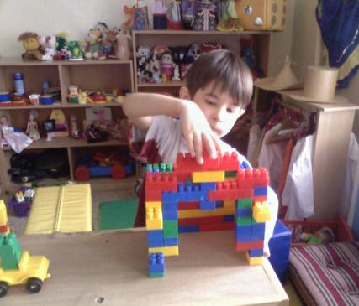

Тел 8(34341) 6 - 12 - 65

сайт: http://www.ulybka-kch.ru/
18 февраля 2015 года

